Unterlagen:

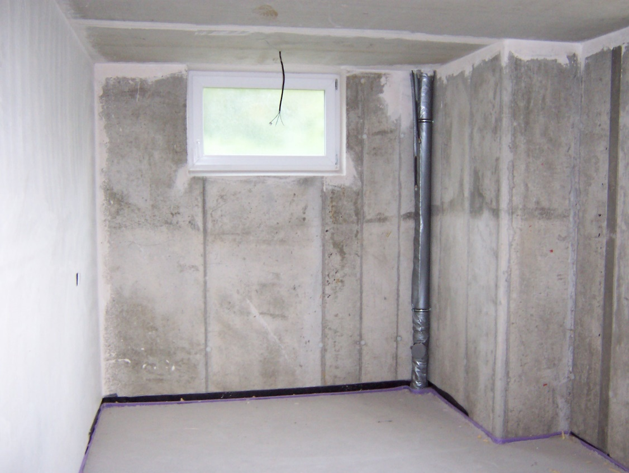

Abb. 2: Kellerraum Kunde Kaiser (eigenes Bild)

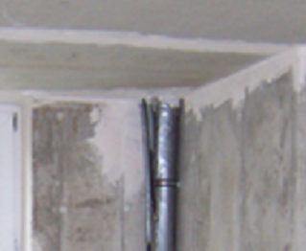
Kaltwasser
(PWC)
Warmwasser
(PWW)
Schmutzwasser (WW)
(PWW)

Abb. 3: Ausschnitt mit Anschlüsse (eigenes Bild)

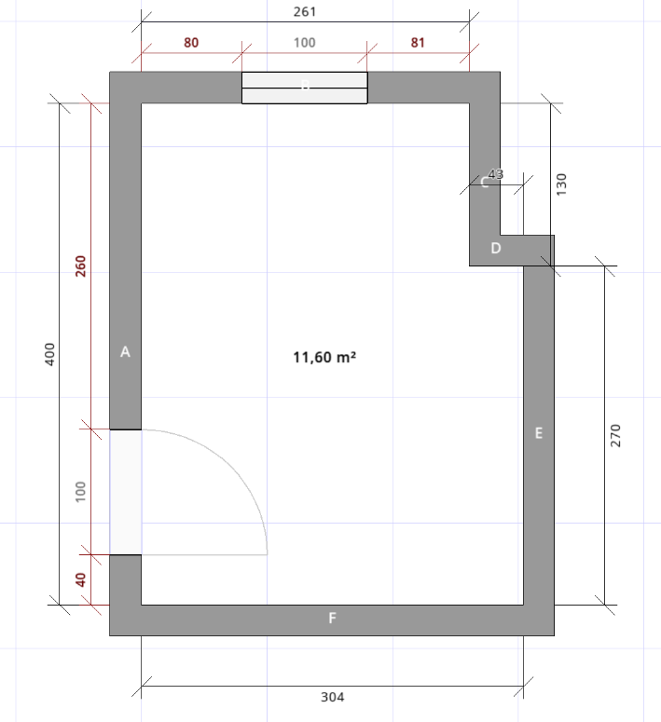
Raumhöhe 2,50 m
BRH 180

Abb. 4: Grundriss (nicht maßstäblich)

Erklärung BRH

